**Jak wykorzystać Genetech Pharma Labs Methyl-Tren do treningów?**

**Czym jest Genetech Pharma Labs Methyl-Tren i jak może być wykorzystywany podczas regularnych treningów? Sprawdź w naszym artykule!**

**Genetech Pharma Labs Methyl-Tren a ćwiczenia**

jeżeli na dłuższego czasu kontynuujesz swoją przygodę z ćwiczeniami na siłowni bądź też wykonujesz trening w domu lub Outdoor owo z pewnością wiesz iż na rynku istnieje mnóstwo produktów które mogą wpłynąć na efektywność twoich ćwiczeń. Jednym z nich jest [Genetech Pharma Labs Methyl-Tren](https://bodyshock.pro/pl/products/methyl-tren-550-60-caps-1727.html)

**Methyl Tren i inne suplementy**

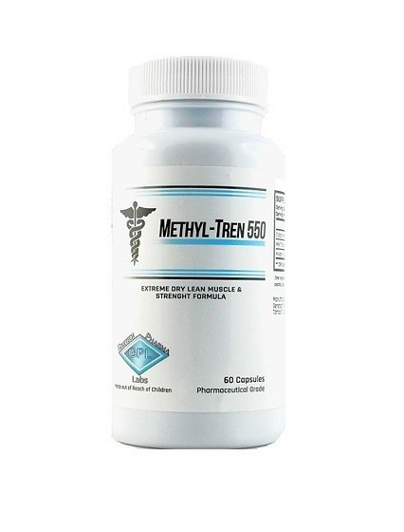

Wszelkiego rodzaju suplementy, które stosowane są przez bywalców siłowni a także entuzjastów innych aktywności fizycznych mają za zadanie przyspieszyć przyrost masy mięśniowej czy też spalanie tłuszczu, w zależności od tego jaki efekt chcemy osiągnąć i w jakim czasie. **Genetech Pharma Labs Methyl-Tren** to produkt, który odpowiedzialny jest za maksymalny przyrost masy oraz siły w jak najkrótszym czasie.

**Czym jest Genetech Pharma Labs Methyl-Tren?**

Mentabolan, czyli jeden ze składników *Genetech Pharma Labs Methyl-Tren* to silnie anaboliczny, umiarkowanie androgenny związek, który wywołuje ogromny wzrost energii i agresji treningowej. Jest idealny zarówno dla osób, którym zależy na zbudowaniu konkretnej masy mięśniowej jak i dla tych, którym zależy na spalaniu tłuszczu. Gdzie kupić suplement? Dostępny jest w BodyShock online!